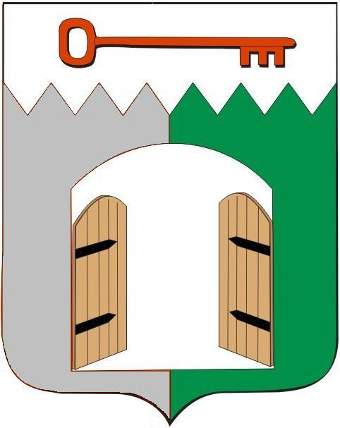

АДМИНИСТРАЦИЯ ИСИЛЬКУЛЬСКОГО ГОРОДСКОГО ПОСЕЛЕНИЯ
ИСИЛЬКУЛЬСКОГО МУНИЦИПАЛЬНОГО РАЙОНА
ОМСКОЙ ОБЛАСТИ

ПОСТАНОВЛЕНИЕ

26 августа 2022 года №450
г. Исилькуль

О внесении изменений в постановление Администрации Исилькульского городского поселения от 19 марта 2021 года № 93 «Об утверждении Порядка предоставления субсидий перевозчикам на возмещение недополученных доходов в связи с оказанием услуг по перевозке учащихся общеобразовательных учреждений Исилькульского городского поселения»

В соответствии с Бюджетным кодексом Российской Федерации, Федеральным Законом от 6 октября 2003 года № 131-ФЗ «Об общих принципах организации местного самоуправления в Российской Федерации», Постановлением Правительства Российской Федерации от 18 сентября 2020 года №1492 «Об общих требованиях к нормативным правовым актам, муниципальным правовым актам, регулирующим предоставление субсидий, в том числе грантов в форме субсидий, юридическим лицам, индивидуальным предпринимателям, а также физическим лицам - производителям товаров, работ, услуг, и о признании утратившими силу некоторых актов Правительства Российской Федерации и отдельных положений некоторых актов Правительства Российской Федерации», руководствуясь Уставом Исилькульского городского поселения, Администрация Исилькульского городского поселения Исилькульского муниципального района Омской области ПОСТАНОВЛЯЕТ:
- Внести изменения в постановление Администрации Исилькульского городского поселения от 19 марта 2021 года № 93 «Об утверждении Порядка предоставления субсидий перевозчикам на возмещение недополученных доходов в связи с оказанием услуг по перевозке учащихся общеобразовательных учреждений Исилькульского городского поселения».
- Внести в Порядок предоставления субсидий перевозчикам на возмещение недополученных доходов в связи с оказанием услуг по перевозке учащихся общеобразовательных учреждений Исилькульского городского поселения, утвержденный постановлением Администрации Исилькульского городского поселения Исилькульского муниципального района Омской области от 19 марта 2021 года № 93 (далее – Порядок), следующие изменения:
  - абзац первый пункт 3 Раздела I Порядка изложить в следующей редакции:
«3. Субсидии предоставляются в рамках реализации подпрограммы «Обеспечение качественными услугами транспортной системы и сферы жилищно-коммунального комплекса Исилькульского городского поселения» муниципальной программы «Устойчивое развитие территории Исилькульского городского поселения Исилькульского муниципального района Омской области», утвержденной постановлением Администрации Исилькульского городского поселения от 3 ноября 2021 года № 607.»;
2.2. в пункте 8 Раздела II Порядка:
2.2.1. абзац первый, второй изложить в следующей редакции:
«8. В целях проведения отбора Администрация не позднее следующего рабочего дня со дня принятия распоряжения Администрации о проведении отбора размещает на едином портале (в случае проведения отбора в государственной интегрированной информационной системе управления общественными финансами «Электронный бюджет» (далее – система «Электронный бюджет») или на ином сайте, на котором обеспечивается проведение отбора (с размещением указателя страницы сайта на едином портале), а также на официальном сайте Администрации в информационно-телекоммуникационной сети «Интернет» по адресу http://isilk.isilk.omskportal.ru/omsu/isilk-3-52-215-1/poseleniya/isilkulskoe-gorodskoe (вкладка «Объявления») объявление о проведении отбора, которое содержит:»;
    - подпункт 3 изложить в следующей редакции:
«3) доменное имя и (или) указатели страниц системы «Электронный бюджет» или иного сайта в информационно-телекоммуникационной сети «Интернет», на котором обеспечивается проведение отбора;»;
    - подпункт 12 изложить в следующей редакции:
«12) дата размещения результатов отбора на едином портале (в случае проведения отбора в системе «Электронный бюджет») или на ином сайте, на котором обеспечивается проведение отбора (с размещением указателя страницы сайта на едином портале), а также на официальном сайте Администрации в информационно-телекоммуникационной сети «Интернет» , которая не может быть позднее 14-го календарного дня, следующего за днем определения победителя отбора.»;
  - абзац первый пункт 14 Раздела II Порядка изложить в следующей редакции:
«14. Информация о результатах рассмотрения предложений (заявок) на едином портале (в случае проведения отбора в системе «Электронный бюджет») или на ином сайте, на котором обеспечивается проведение отбора (с размещением указателя страницы сайта на едином портале), а также на официальном сайте Администрации в информационно-телекоммуникационной сети «Интернет» в течении 14 календарных дней со дня принятия решения о победителе (победителях) отбора и включает:»;
2.4. в подпункте 3 пункта 15 Раздела III Порядка слово «результата» заменить словами «значения результата»;
2.5. в названии Раздела V Порядка слово «контроля» заменить словами «контроля (мониторинга)»;
2.6. Раздел V Порядка дополнить пунктом 24.1 следующего содержания:
«24.1. Проведение мониторинга достижения результата предоставления субсидии исходя из достижения значения результата предоставления субсидии, определенного соглашением, и событий, отражающих факт завершения соответствующего мероприятия по получению результата предоставления субсидии (контрольная точка), осуществляется в порядке и по формам, которые установлены Министерством финансов Российской Федерации.».
- Изменения, вносимые в вышеназванный Порядок применительно к субсидиям, предоставляемым за счет местного бюджета вступают в силу:
  - пункт 2.2., пункт 2.3. настоящего постановления начиная с 1 января 2025 года;
  - пункт 2.6. настоящего постановления начиная с 1 января 2023 года.
- Настоящее постановление вступает в силу со дня его подписания и подлежит опубликованию на официальном сайте Администрации Исилькульского городского поселения.

Глава городского поселения С.А.Семенцов

